**GUÍA No. 5 – INTERDISCIPLINAR DE LENGUA CASTELLANA(BACHILLERATO – PRIMARIA)**

**GRADO:** __DECIMO

|  |  |  |
| --- | --- | --- |
| **DOCENTE** | **GRUPO** | **E-MAIL** |
| HARVEY LATORRE CASTRO | 10-01 | ralatorre@educacionbogota.edu.co |
|  | 10-02 |  |
|  | 10-03 |  |

|  |  |  |  |
| --- | --- | --- | --- |
| **TEMA** | **TEATRO MEDIEVAL ESPAÑOL**  **RAICES LATINAS COMO COMPONENTE FUNDAMENTAL DEL CASTELLANO**  **EDAD DE ORO DE LAS LETRAS ESPAÑOLAS** | | |
| **OBEJTIVOS** | | **INDICADOR (ES) DE DESEMPEÑO:** | |
| -Estudiar los diversos componentes socioculturales de la edad media y siglo de oro español.  -Aprender a deducir significados de palabras del castellano a partir del conocimiento de sus etimologías grecolatinas. | | Entiendo la trascendencia cultural del llamado “siglo de oro español”.  Deduzco significados de muchas palabras a partir de su etimología grecolatina. | |
| **AREAS - ASIGNATURAS INVOLUCRADAS:**  **HUMANIDADES** | | | **PRODUCTO A ENTREGAR**  Talleres de aplicación a partir de la guía. |

**EL TEATRO MEDIEVAL**

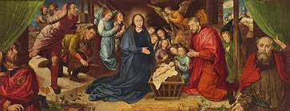

El teatro español, como el europeo, surge vinculado al culto religioso. La misa, celebración litúrgica central en la religión cristiana, es en sí misma un ‘drama’, una representación de la muerte y resurrección de Cristo. Serán los clérigos los que, en su afán didáctico por explicar los misterios de la fe a los fieles mayoritariamente incultos y analfabetos, creen los primeros diálogos teatrales: los tropos, con los que escenificaban algunos episodios relevantes de la Biblia. Estas representaciones, que tenían lugar dentro de las iglesias, en el coro o parte central de la nave, se fueron haciendo más largas y espectaculares dando lugar a un tipo de teatro religioso que fue el teatro medieval por excelencia. Poco a poco se fueron añadiendo elementos profanos y cómicos a este tipo de representaciones que, por razones de decoro, terminaron por abandonar las iglesias y comenzaron a realizarse en lugares públicos: en los pórticos y atrios de las iglesias, plazas, calles y cementerios.

En España se conservan muy pocos documentos escritos y menos obras teatrales de estos siglos. La muestra más antigua de teatro castellano es el Auto de los Reyes Magos de finales del siglo XII, escrito en romance y probablemente de origen franco. Pero puede decirse que hasta el siglo XV no empezó a cultivarse como tal el género, con Juan del Encina, Lucas Fernández y Jorge Manrique, si se exceptúan los juegos juglarescos populares.

**EL SIGLO XVI**

Los parámetros medievales seguirán siendo la clave del teatro español hasta que, en el siglo XVI, se inicia el camino de la modernización que culminará en la creación de un género: la comedia nueva del siglo XVII. El siglo XVI es, por tanto, un momento de búsqueda y convivencia de varias tendencias: la dramaturgia religiosa (Gil Vicente), el clasicismo (Juan de la Cueva), los italianizantes (Juan del Encina, Bartolomé Torres Naharro) y la tradición nacionalista (Juan de la Cueva). La obra dramática más importante de este período es La Celestina de Fernando de Rojas. En realidad, es una comedia humanista, hecha más para la lectura y reflexión que para la escena. Se trata de una obra excepcional, magnífico retrato de la época y modelo de la literatura galante posterior. Es, sin embargo, una obra de tan complicada estructura dramática (alrededor de 20 actos) que no fue representada en su época y que sigue teniendo enormes dificultades para su puesta en escena.

**EDAD DE ORO DE LAS LETRAS ESPAÑOLAS**

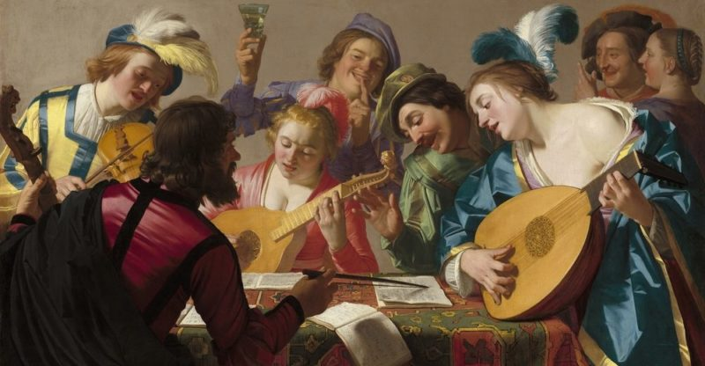

**Siglo de Oro**

El siglo de oro tiene sus inicios alrededor de 1492 y fue un período de florecimiento de las artes y la literatura en la España de la dinastía de los Austrias o los Habsburgos. Se trata de un período sin fechas delimitadas, usualmente superior a un siglo a pesar de su nombre, cuyos inicios estarían luego de la reconquista española, alrededor de 1492, y su final alrededor de 1681, año de la muerte de Pedro Calderón de la Barca.

Fue un período histórico de relativa fortaleza política española, dominada por el espíritu de la contrarreforma y la Santa Inquisición de la Iglesia Española, de manera que se trató de un período esencialmente católico, pero que le brindó a España el reconocimiento y la admiración internacionales.

**Origen del término Siglo de Oro**

El término “Siglo de Oro” fue ideado por Luis José Velázquez, marqués de Valdeflores, quien fuera un erudito y anticuario del siglo XVIII. Lo utilizó por vez primera en su estudio Orígenes de la poesía castellana de 1754, aunque con ello se refería exclusivamente al siglo XVI. El término luego habría de rescatarse y emplearse para nombrar a todo el período de los siglos XVI y XVII.

**Eventos de inicio y fin del Siglo de Oro**

La muerte de Pedro Calderón de la Barca marcó el final del Siglo de Oro.

Normalmente se considera la publicación de la Gramática castellana de Nebrija en 1492, así como la llegada de Colón al Nuevo Mundo o el término de la Reconquista española, como los eventos que dan inicio al período del Siglo de Oro.

Asimismo, la firma del Tratado de los Pirineos entre España y Francia en 1659, y la muerte del autor Pedro Calderón de la Barca en 1681, son los eventos que le ponen fin.

**Períodos estéticos del Siglo de Oro**

Se considera que el Siglo de Oro abarca dos períodos estéticos distintos:

**El renacimiento español**. Tiene lugar en el siglo XVI durante el reinado de los reyes católicos Carlos I y Felipe II, signada por una interpretación muy particular de las influencias italianas renacentistas en confluencia con formas estéticas propiamente ibéricas, como fruto del sincretismo con los moros.

**El barroco hispano**. Tiene lugar en el siglo XVII durante el reinado de los reyes católicos Felipe III, Felipe IV y Carlos II, y presenta una verdadera explosión de las artes plásticas y la literatura en un estilo propio de abundancia de formas y temáticas sociales atrevidas.

**Tendencias generales del Siglo de Oro.**

El arte del Siglo de Oro se caracterizó por la exageración y abundancia de contenido y por una tendencia a la vulgarización de los saberes humanísticos, lo cual potenció los géneros de la sátira y la comedia popular, que tuvo su correspondencia en la novela picaresca y, sobre todo, en la novela polifónica cuya semilla representa el Quijote de Cervantes.

La música, la pintura y la escultura fueron también importantes tendencias alimentadas por el gusto manierista dada la exageración de las formas y la abundancia del contenido (de donde proviene hoy en día el uso de la palabra barroco, es decir, recargado), así como los estilos arquitectónicos anti clasicistas.

**Literatura del Siglo de Oro.**

La sátira y la burla al clasicismo solemne fueron centrales en el Siglo de Oro.

La literatura de esta época alcanzó un esplendor único en la historia literaria universal, gracias a diversas tendencias:

**La novela picaresca**. Protagonizada por pícaros; es decir, jóvenes pobres y taimados que hacían su vida aprovechándose de los demás y de su ingenio. Será un modelo arquetípico importante en la literatura universal.

**La poesía ascética y mística**. De raigambre católica, en la que los poetas exploraban líricamente su llamado religioso.

**La sátira**. Tanto en poesía, narrativa como en dramaturgia, la sátira y la burla al clasicismo solemne fue central en el imaginario literario del Siglo de Oro.

**La comedia**. El teatro fue uno de los grandes ganadores del Siglo de Oro, con más de 400 obras compuestas por grandes nombres que pasarían a la historia universal de las letras.

**Autores del Siglo de Oro**

Los grandes autores del Siglo de Oro español fueron:

**Francisco de Quevedo**. fue autor de poesía, narrativa y dramaturgia.

**Miguel de Cervantes**. Escritor del Quijote, así como de las Novelas Ejemplares y otras formas de narrativa que serían centrales y fundamentales para la literatura mundial de Europa.

**Luis de Góngora**. Poeta y dramaturgo, cuya tendencia estética dentro de la poesía sería conocida como el culteranismo o gongorismo.

**San Juan de la Cruz**. Poeta místico, religioso de oficio, reformador de la Orden de Nuestra Señora del Monte Carmelo y de la Orden de las Carmelitas Descalzas. Desde 1952 es patrono de los poetas en lengua española.

**Santa Teresa de Jesús**. Religiosa y cofundadora de la orden de las Carmelitas Descalzas, se la considera junto a San Juan de la Cruz la cumbre de la poesía mística española.

**Francisco de Quevedo**. Uno de los autores fundamentales de la literatura española y autor de poesía, narrativa y dramaturgia.

**Tirso de Molina**. Dramaturgo, poeta y narrador, religioso mercediano, se le considera uno de los tres grandes de la dramaturgia del barroco español.

**Pedro Calderón de la Barca**. Segundo de los tres grandes dramaturgos del siglo de Oro, es autor de la célebre La vida es sueño, fue también un sacerdote de la orden de Santiago.

Lope de Vega. El tercero de la trinidad de grandes dramaturgos del Siglo de Oro y uno de los autores más prolíficos de la literatura universal. Renovó las fórmulas del teatro para la época y fue autor de más de 3000 sonetos, tres novelas, cuatro novelas breves y una epopeya.

Durante el Siglo de Oro las ciudades españolas más importantes, escenario del florecimiento artístico y cultural, fueron Sevilla, Madrid, Toledo, Valencia, Valladolid y Zaragoza.

**Ciencias en el Siglo de Oro**

Las ciencias también recibieron un empuje considerable durante el Siglo de Oro, a pesar de la marcada tradición católica e inquisitorial de la cultura española, que a menudo representó un atraso conservador respecto al resto de Europa.

El aprovechamiento de los conocimientos heredados de los árabes, así como el intercambio de bienes con el Nuevo Mundo, acarrearon un interés por la física, química, farmacología y medicina.

**Pintura del Siglo de Oro**

Siglo de Oro

El Greco fue parte de un movimiento pictórico muy importante en España.

Pintores de la talla de Diego Velásquez (perteneciente al barroco), el “Greco” Doménikos Theotokópoulos (perteneciente al manierismo) encabezaron un movimiento pictórico sumamente importante en la España del Siglo de Oro.

**Legado del Siglo de Oro**

Aparte de las grandes obras artísticas que este período legó a la humanidad, se le atribuyen la fundación de la Real Academia Española (gracias a los estudios filológicos de Antonio de Nebrija), la fundación de Universidades y la disputa respecto al talante monstruoso de los hechos cometidos durante la conquista de América.

Fuente: https://www.caracteristicas.co/siglo-de-oro/#ixzz6RdVYkN68

**El siguiente video constituye un fabuloso resumen del panorama social, político y cultural del siglo de oro español**: <https://www.youtube.com/watch?v=44iefidGZPM>

**ACTIVIDAD**

**1.**Tomando en cuenta la información aquí contenida y la que eventualmente puedas conseguir, responde:

**a.** ¿Qué es ascética?

**b.** ¿Qué es mística?

**c.** ¿Por qué se considera importante esta etapa de la historia española?

**La siguiente es una lista de raíces latinas presentes en muchas palabras de nuestro idioma. Resuelve los retos a continuación de los cuadros**.

RAICES LATINAS

|  |  |  |
| --- | --- | --- |
|  | **PRIMER GRUPO** |  |
| RAICES | SIGNIFICADO | EJEMPLOS |
| *ambi--* | dos, ambos | ambidextro, ambiente, ambiguo, ambivalente, ambo |
| *ante-* | antes, antes de | antebrazo, antecámara, antelación, anteponer, antepasado |
| *bene-* | bien | benefactor, beneplácito, benévolo, bendecir, bendito |
| *circum-* | alrededor | circundar, circunferencia, circunvalar |
| *com-* | con | conciencia, compañero, común, cónclave, concomitancia |
| *contra-* | oposición, choque | contradecir, contrataque, contrario, contraponer |
| *inter-* | entre | interferir, interponer, interpretar, intermedio |
| *male-* | malo | maledicencia, maleficio, malévolo, malhechor |
| *per-* | a través | pernoctar, perdonar, pernicioso, peregrinar, perfidia |
| *post-* | después | póstumo, posterior, postrimería, posponer, post data |
|  | **SEGUNDO GRUPO** |  |
| *pre-* | antelación | prioridad, prólogo, prófugo, programa,  profeta |
| *pro-* | delante | pronombre, proceder, proclamar, proclive, problema |
| *re-* | repetir | reponer, rehacer, rebelde, reconstruir, releer |
| *retro-* | hacia atrás | retroceder, retrógrado, retaguardia, retrotraer |
| *sub-* | debajo | subalterno, subordinado, sufijo, suburbio |
| *super-* | superior | superlativo, suprarenal, supernumerario |
| *trans-* | del otro lado, a la parte opuesta | transladar, transportar, transformar |
| ferer**-** | llevar | féretro, mortífero, aurífero, saltífero, efervescencia |
| *facere-* | hacer | maleficio, beneficio, facilidad, factible, refracción |
| *spective-* | mirar | retrospectiva, perspectiva, respectiva, inspección |

***RETO***

**2. *Con base en la información de las tablas y teniendo en cuenta tu experiencia como hablante, construye los significados de las siguientes palabras. El siguiente ejemplo facilitará tu trabajo:***

|  |  |  |
| --- | --- | --- |
| *facere-* | hacer | maleficio, beneficio, facilidad, factible, refracción |
| *spective-* | mirar | retrospectiva, perspectiva, respectiva, inspección |

|  |  |  |
| --- | --- | --- |
| *male-* | malo | maledicencia, maleficio, malévolo, malhechor |

**maleficio: ficio-***facere= hacer.* **male***=* malo. Hacer algo malo. Hacer el mal

**respectiva: spectiva-**spective= mirar. **re=** repetir. Mirar de nuevo. Mirar cada caso

ambidextro

ambiente

ambiguo

ambivalente

antebrazo

antecámara

antelación

anteponer

antepasado

benefactor

beneplácito

benévolo

bendecir

bendito

circundar

circunferencia

circunvalar

conciencia

compañero

común

cónclave

concomitancia

contradecir

contrataque

contrario

contraponer

interferir

interponer,

interpretar

intermedio

maledicencia

maleficio

malévolo

malhechor

pernoctar

perdonar

pernicioso

peregrinar

perfidia

póstumo

posterior

postrimería

posponer

post data

prioridad

prólogo

prófugo

programa,

profeta

pronombre

proceder

proclamar

proclive

problema

repone

rehace

rebelde

reconstruir

releer

retroceder

retrógrado

retaguardia

subalterno

subordinado

sufijo

suburbio

superlativo

suprarrenal

supernumerario

transladar (trasladar)

transportar

transformar

féretro

mortífero, aurífero

efervescencia

maleficio

beneficio

facilidad

factible

refracción

retrospectiva

perspectiva

respectiva

inspección

**NOVELA PICARESCA**

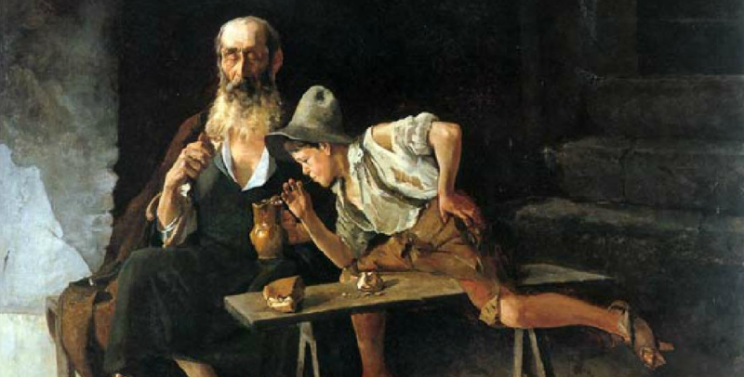

La novela picaresca es un género literario que se escribe en prosa y es característico de la literatura española. Surge entre los períodos renacentista y barroco en lo que se dio en llamar como el siglo de oro. Luego su auge se extenderá a toda Europa.

La novela picaresca se narra en primera persona. El autor y el protagonista son la misma persona que intenta contar su propia historia, aunque ciertamente dista mucho de ser real.

**Origen de la novela picaresca**

Este género se inicia a raíz de la muerte de Felipe II. Alcanza su máximo esplendor en el primer tercio del siglo XVII. Posteriormente se convierte en una expresión por parte de unos pocos artistas para manifestar pasatiempos o advertimientos sobre la vida cotidiana ya que estos estaban convencidos de la decadencia de la nación española.

**Obras de la novela picaresca**

Lazarillo de Tormes.

El Lazarillo de Tormes fue prohibido 5 años luego de su aparición.

La primera obra que se escribió fue la de “El lazarillo de Tormes” que se publica en el año 1554 y cuyo autor es anónimo. Sin embargo, ha habido una gran controversia y debate en torno a los motivos por los cuales su autor ha preferido mantenerse en el anonimato. Así algunas de las hipótesis que surgen en torno a su anonimato son:

Miedo a la santa inquisición

Temor a los favores reales

Dicha obra fue prohibida 5 años luego de su aparición. En 1555 se publica una segunda parte de esta misma obra. Esta segunda parte presenta un carácter aún más ideológico.

Falsa autobiografía

Se narra en primera persona. El autor y el protagonista son la misma persona que intenta contar su propia historia, aunque ciertamente dista mucho de ser real.

Expresión de la sociedad

Este género deja en evidencia el tipo de sociedad de aquel momento.

La presencia de “El pícaro”

En la novela picaresca el personaje suele ser pobre.

Este tipo de personaje en la novela se define como una persona bufona, traviesa y descarada. Es una especie de “trotamundos” que tiene como costumbres el hurto, aunque considera que esto no es un robo. También como características de este personaje, se destacan la pobreza y su inclinación a vagabundear.

Además, el pícaro no posee ambiciones, ni oficio y se encarga de servir a un sinfín de amos para poder sobrevivir. En cuanto a su personalidad es frío y distante, ausente de romanticismo y es completamente escéptico. Todas estas características explican por qué el “El lazarillo de Tormes” es una novela picaresca.

Hilo conductor

La narración se presenta como un conjunto de relatos que no tienen nada en común excepto por la presencia del protagonista.

Ausencia de héroe

Esta es otra de las características destacables de la novela picaresca. Pues allí radica la posibilidad de perpetuar la sucesión de historias hasta el infinito.

Estilo de la novela picaresca

Novela picaresca

La novela picaresca carece por completo de retórica o de extravagancias.

El estilo de dicho género es el popular, con un lenguaje sencillo, conciso y llano. Carece por completo de retórica o de extravagancias.

La figura de las mujeres

Para contrarrestar con el rol del personaje principal de “el pícaro”, la heroína no sirve a los amos. Son mujeres atractivas y muy inteligentes que usas sus habilidades para engañas a aquellas personas incautas.

El rol del amor en la trama

Este género se caracteriza también por tener ausencia de situaciones románticas, surgiendo esta temática sólo de manera esporádica y para encuadrar o dar marco a otra situación principal de la obra.

Fuente: https://www.caracteristicas.co/novela-picaresca/#ixzz6Re5QPwJv

**3. Consigue la obra: *“El lazarillo de Tormes”,* léela y contesta las siguientes preguntas:**

1. ¿Cuántos tratados tiene El “Lazarillo de Tormes”?
2. Nombra y describe brevemente cinco personajes de la obra.
3. ¿En qué consistía el pacto entre el ciego y lázaro?
4. ¿Por qué la aventura de Lázaro con el clérigo se puede considerar una crítica a la iglesia?
5. ¿Qué es un “buldero”?
6. ¿Qué es una bula?
7. ¿Quién es el autor del escrito?
8. ¿Dentro de qué género y subgénero literario se puede clasificar “El lazarillo de Tormes”?
9. ¿Por qué la obra recibe este nombre?

**Videos de apoyo**:

<https://www.youtube.com/watch?v=Qr-VC6dH5zE>

<https://www.youtube.com/watch?v=G80w8jmuHjs>

ENVIAR A: ralatorre@educacionbogota.edu.co

|  |
| --- |
| **FECHA DE DESARROLLO: 22 de julio** |
| **ACTIVIDAD** |
|  |
|  |